Sos żurawinowy Aneta Malek
Przepis Magdy Gessler

Rozgrzać lekko patelnię rozpuścić cukier puder. Kiedy zacznie brązowieć rozprowadzić go drewnianą łyżką i dodać żurawinę. Wlać porto, sok z pomarańczy i dołożyć przełamaną na pół laskę cynamonu. Gotować na małym ogniu, aż żurawina popęka, a konsystencja sosu zacznie przypominać dżem. Wyjąć laskę cynamonu i w razie potrzeby dosłodzić.

świeża żurawina | 500 g
cynamon | 1 laska
skórka i sok z pomarańczy
cukier puder

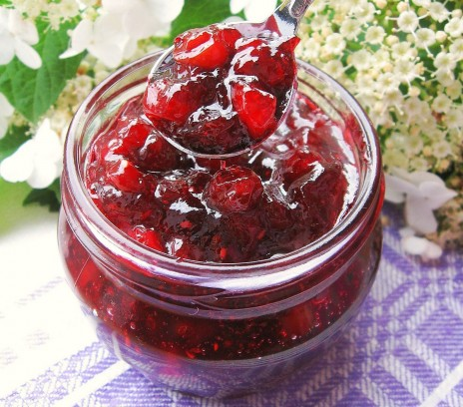
- Cranberry cauce

Heat the pan gently to dissolve powdered sugar. When it starts to brown spread it with a wooden spoon and add the cranberries. Pour in the port, orange juice and add one broken in half cinnamon stick. Simmer, until the cranberries crack and the consistency of the sauce begins to resemble jam. Remove the cinnamon stick and add sugar if necessary.

Fresh cranberries | 500 g
Cinnamon stick | 1 stick
Orange peel and juice
Powdered sugar

Sos malinowy

- 200 g świeżych malin
- 3 łyżki cukru
- 1 łyżka masła
Sos malinowy przygotowujemy na patelni lub w małym garnku. Rozgrzewamy masło, wrzucamy maliny, następnie zasypujemy cukrem i podgrzewamy aż do momentu, kiedy maliny się rozpuszczą i powstanie jednolity sos
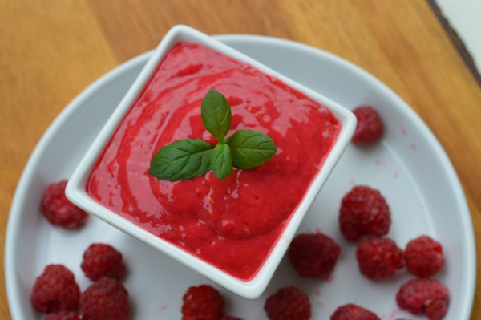

Raspberry sauce
- 200g of fresh raspberries
- 3 spoons of sugar
- 1 spoon of butter

Prepare the raspberry sauce on a flying pan or a small pot. Warm up the butter, add the raspberries, then we add the sugar and heat everything up until the moment when the raspberries dissolve and form a thick sauce.

